**НАЦІОНАЛЬНИЙ ТЕХНІЧНИЙ УНІВЕРСИТЕТ УКРАЇНИ  
“КИЇВСЬКИЙ ПОЛІТЕХНІЧНИЙ ІНСТИТУТ”**

**Інститут прикладного системного аналізу  
Кафедра системного проектування**

**ЗВІТ**

з виконання лабораторної роботи №5  
з дисципліни “Комп’ютерні мережі”

На тему “Дослідження коефіцієнту навантаження у середовищах ЛОМ”

Виконав:

Студент групи ДА-82

Муравльов А.Д.

Варіант №18(51)

Київ — 2021

**Мета роботи**

* ознайомлення з засобами імітаційного моделювання комп’ютерних мереж;
* ознайомлення з особливостями методів доступу до середовища, що розділяється, в технологіях ЛОМ та методами структуризації комп’ютерних мереж;
* ознайомлення з принципами роботи концентраторів, комутаторів і маршрутизаторів;
* придбання досвіду розрахунків коефіцієнту навантаження у середовищах ЛОМ.

|  |  |  |  |
| --- | --- | --- | --- |
| **№** | **Технологія** | **Кількість РС** | **Сегментація (пристрій, тип підключення** |
|  |  |  | **серверу до порту, з якого сегменту сервер)** |
|  |  |  |  |
| 51 | FDDI | 37 | Міст, сервер підключений до порту |
|  |  |  | повнодуплексним зв'язком, лівий сегмент |
|  |  |  |  |

**Завдання**

3.1) Ознайомтесь з теоретичними відомостями.

3.2) Побудувати мережу на технології за варіантом. В мережі має бути задана кількість РС і 2 сервери. Половина РС звертається до одного сервера, половина

– до другого.

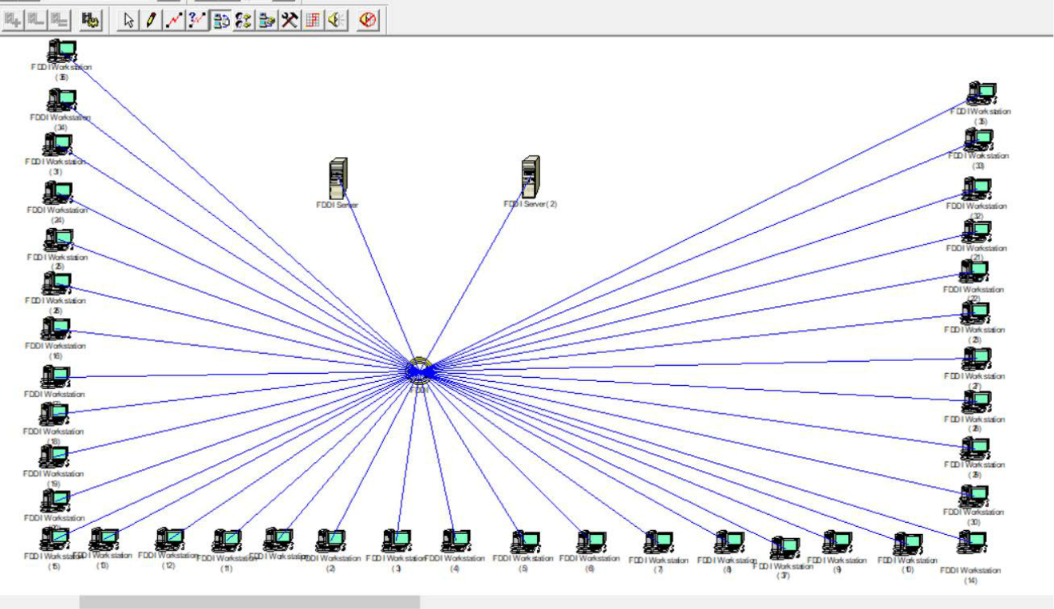

3.3) Намалювати топологію одного сегменту мережі.

3.4) Написати переваги і недоліки заданої технології у порівнянні з іншими, що

мають аналогічну швидкість (Ethernet 10Base і Token Ring або Ethernet 100Base і

FDDI). Для цього треба враховувати наступне:

* швидкість передачі даних;
* надійність мережі, наявність елементів відмовостійкості;
* особливості методу доступу (рівномірність розподілу між користувачами пропускної здатності та стійкість до навантаження розподіленого середовища, які обмеження накладає на розміри мережі);
* Відносна вартість реалізації протоколів.



|  |  |  |  |
| --- | --- | --- | --- |
|  | Ethernet 100Base | FDDI |  |
| Швидкість передачі данних | 100 Мбіт/с | 100 Мбіт/с |  |
|  |  |  |  |
| Надійність мережі | при использовании витой пары | Висока відмовостійкості мережі, |  |
|  | сеть строится по топологии | що забезпечується за рахунок |  |
|  | введення процедур відновлення |  |
|  | «звезда», поэтому обрыв кабеля |  |
|  | після відмови обладнання |  |
|  | приводит лишь к нарушению |  |
|  | (пошкоджень кабелю, некоректної |  |
|  | связи между двумя объектами |  |
|  | роботи станцій або |  |
|  | сети, соединёнными этим |  |
|  | концентраторів, перешкод на |  |
|  | кабелем (при использовании |  |
|  | лініях). • дінаково ефективна |  |
|  | коаксиального кабеля сеть |  |
|  | робота при передачі як |  |
|  | строится по топологии «общая |  |
|  | синхронного (чутливого до |  |
|  | шина», для которой требуется |  |
|  | затримок трафіку), так і |  |
|  | наличие терминальных |  |
|  | асинхронного (нечутливого до |  |
|  | резисторов на концах кабеля, |  |
|  | затримок) трафіку при великій |  |
|  | поэтому обрыв кабеля приводит |  |
|  | завантаженості мережі (0.7). |  |
|  | к неисправности сегмента сети); |  |
|  |  |  |
|  |  |  |  |



|  |  |  |
| --- | --- | --- |
|  | Ethernet 100Base | FDDI |
|  |  |  |
| Особливості методу доступу | Обеспечивает передачу данных со | Сеть строится на основе двух |
|  | скоростью до 100 Мбит/с по | оптоволоконных колец: |
|  | кабелю, состоящему из двух витых | основного (primary) и резервного |
|  | пар 5-й категории. Обычно | (secondary). Данные по кольцам |
|  | передача данных в каждом | передаются в противоположных |
|  | направлении ведётся по одной | направлениях. Обычно |
|  | витой паре, обеспечивая до 100 | используется основное кольцо, а |
|  | Мбит/с общей пропускной | при повреждениях участков |
|  | способности в дуплексе. Длина | выполняется переключение на |
|  | линии связи ограничена 100 | резервное кольцо средствами |
|  | метрами, но по одному | концентраторов и сетевых |
|  | стандартному кабелю, имеющему 4 | адаптеров. При обрыве кабеля в |
|  | пары, можно организовать два | одном месте длина кольца |
|  | 100-мегабитных канала связи. | увеличивается в 2 раза. При |
|  |  | множественных повреждениях |
|  |  | магистрали, сеть распадается на |
|  |  | несколько независимых |
|  |  | работающих сетей. |



|  |  |  |
| --- | --- | --- |
| Відносна вартість реалізації | Оптичне волокно – являє собою | Використовується оптичний |
|  | нитку з оптично прозорого | кабель - як основний пункт |
|  | матеріалу, скла або пластику і | затрат. Ще ретранслятори. |
|  | використовується для перенесення | Дорожче ніж вита пара та |
|  | світла всередині себе за рахунок | коаксіальний кабель |
|  | повного внутрішнього відбиття. |  |
|  | майже в 10 разів дорожче ніж |  |
|  | коаксіальний кабель та віта пара |  |

3.5) Написати переваги і недоліки заданої фізичної специфікації у порівнянні з іншими для Ethernet. Для цього необхідно враховувати наступне:

* загальна довжина сегменту;
* максимальна кількість робочих станцій у сегменті;
* максимальна відстань між вузлами;
* складність монтажу і захищеність від перешкод.

|  |  |  |  |  |  |  |
| --- | --- | --- | --- | --- | --- | --- |
|  | Ethernet | Ethernet | Ethernet | Ethernet | FDDI | Token Ting |
|  | 10Base-2 | 10Base-5 | 10Base- F | 10Base-T |  |  |
|  |  |  |  |  |  |  |
| Загальна | 185 м | 500 м | 2000 м | 500 м | 100 км | UTP 365 м |
| довжина |  |  |  |  |  | STP 730 м |
| сегменту |  |  |  |  |  |  |
|  |  |  |  |  |  |  |



|  |  |  |  |  |  |  |
| --- | --- | --- | --- | --- | --- | --- |
| Максимальн | 30 | 100 | 1024 | 1024 |  | 72 (UTP), |
| а кількість |  |  |  |  |  | 250-260 |
| робочих |  |  |  |  |  | (Type 1 STR) |
| станцій у |  |  |  |  |  |  |
| сегменті |  |  |  |  |  |  |
| Максимальн | 925 | 2500 | 2500 (2740 | 500 | 2 км | 100 м |
| а відстань |  |  | для 10Base- |  |  |  |
| між вузлами |  |  | FB) |  |  |  |
| Складність | Реализация | высокая |  | Преимущес |  |  |
| монтажу і | этого | стоимость |  | тва связаны |  |  |
| захищеність | стандарта | кабеля; |  | с |  |  |
| від | на практике | сложность |  | разделение |  |  |
| перешкод | приводит к | прокладки |  | м общего |  |  |
|  | наиболее | кабеля из- |  | физическог |  |  |
|  | простому | за большой |  | о кабеля на |  |  |
|  | реше- нию | жесткости; |  | отдельные |  |  |
|  | для | потребност |  | кабельные |  |  |
|  | кабельной | ь в |  | отрезки, |  |  |
|  | сети, так | специально |  | подключенн |  |  |
|  | как для | м |  | ые к |  |  |
|  | соединения | инструмент |  | центрально |  |  |
|  | компьютеро | е для |  | му |  |  |
|  | в требуются | заделки |  | коммуникац |  |  |
|  | толь- ко | кабеля; |  | ионному |  |  |
|  | сетевые | останов |  | устройству. |  |  |
|  | адаптеры, | работы всей |  |  |  |  |
|  | Т- | сети при |  |  |  |  |
|  | коннекторы | повреждени |  |  |  |  |
|  | и | и кабеля |  |  |  |  |
|  | терминатор | или плохом |  |  |  |  |
|  | ы 50 Ом. | соединении; |  |  |  |  |
|  |  | необходимо |  |  |  |  |
|  |  | сть заранее |  |  |  |  |
|  |  | предусмотр |  |  |  |  |
|  |  | еть |  |  |  |  |
|  |  | подводку |  |  |  |  |
|  |  | кабеля ко |  |  |  |  |
|  |  | всем |  |  |  |  |
|  |  | возможным |  |  |  |  |
|  |  | местам |  |  |  |  |
|  |  | установки |  |  |  |  |
|  |  | компьютеро |  |  |  |  |
|  |  | в. |  |  |  |  |



3.6) Провести моделювання за допомогою програми Netcracker роботи сегменту ЛОМ, враховуючи п. «Рекомендації». Записати параметри всіх видів трафіку. Виміряти навантаження ліній зв'язку і концентратора.

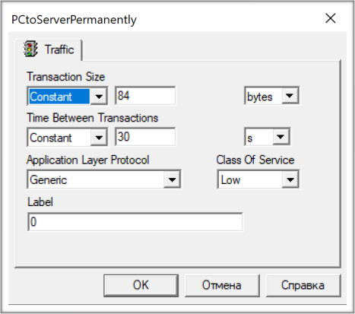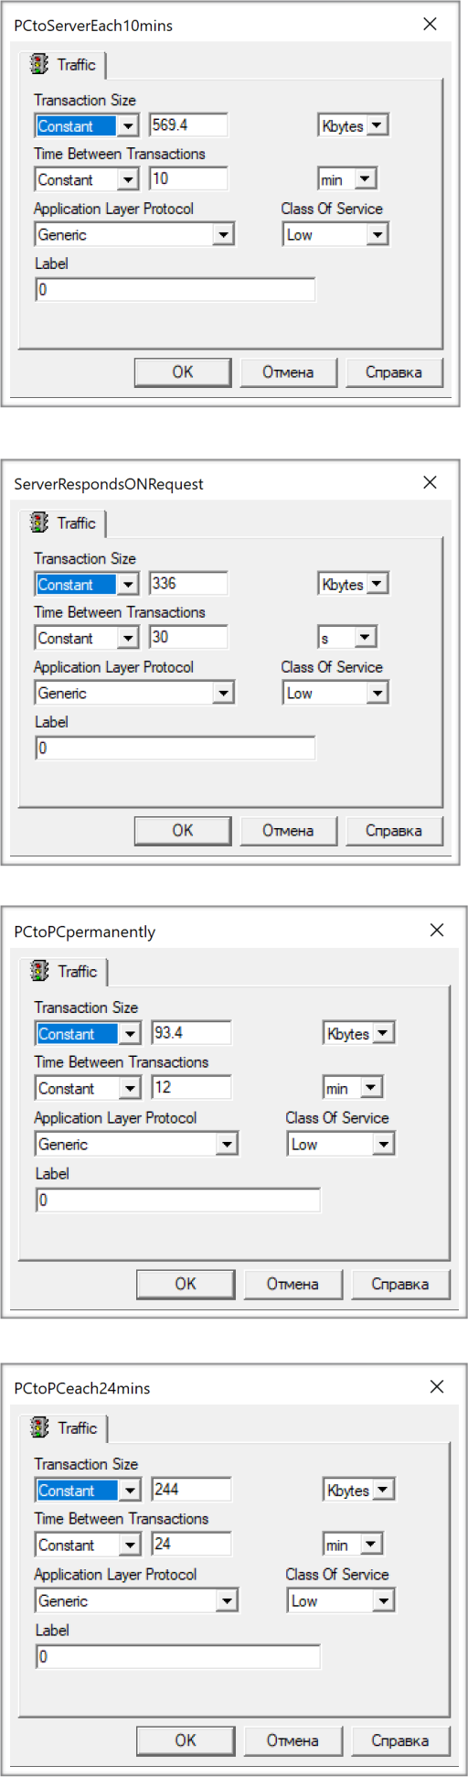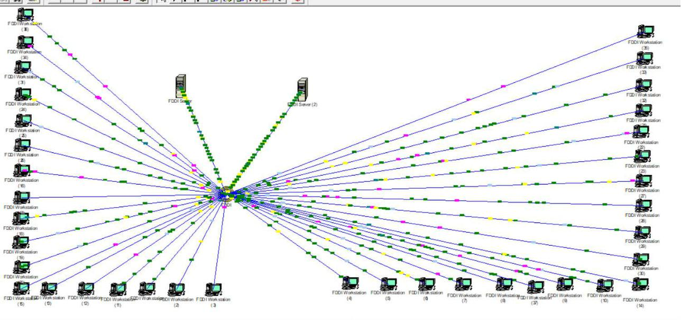

3.7) Розрахувати навантаження сегменту вручну з тими ж параметрами трафіку, що у попередньому пункті. Результати повинні бути близькі до результатів моделювання.

За 10 хвилин (600 сек.) для однієї РС:

*ТРС = (37 * 84 + (45982 * 390)) / 600 = 29893 байт/с.*

*Трс.общ. =* ∑ *Трс.i = 29893 * 37 = 1106041 байт/с.*

Інтенсивність запитів від однієї *РС = 37/600 = 0,06 зап/с*.

Нехай сервер передає на кожний запит файл з середнім об'ємом 336 Кбайт (230 пакетів максимальної довжини)

*Тсерв = 230 * 45982 * (37 * 0,06) = 15652272 байт/с.*

*Тзагал_сегм = 15652272 + 1106041 = 16758313 байт/с.*

1. Для однорангового трафіку (між РС):

Нехай в середньому кожна з 37-ти РС передає якійсь з інших РС файл розміром 93.4 Кбайт раз у 12 хвилин і один файл розміром 244 Кбайт один раз у 24 хвилини.

За 24 хвилини для однієї РС:

*ТРС = (2 * (45982 * 64) + 167 * 45982) / (24 * 60)= 9419 байт/с.*

*Трс_загал = 9419 * 37 = 348537 байт/с.*

1. Сумарний трафік сегменту:

*Тсум = 560715,76 + 348537= 909252 байт/с.*

1. Середній коефіцієнт навантаження мережі:

*ρ = 909252 * 8 / (100 * 1000000) = 0,07*,

що відповідає рекомендованій межі навантаження мережі Ethernet, яка повинна бути

* 0.7.

**Сегментація**

3.8) Розділити сегмент мережі на дві частини за допомогою комутуючою пристрою за варіантом. Сервери залишити **в середині** кожного з сегменті (по серверу).

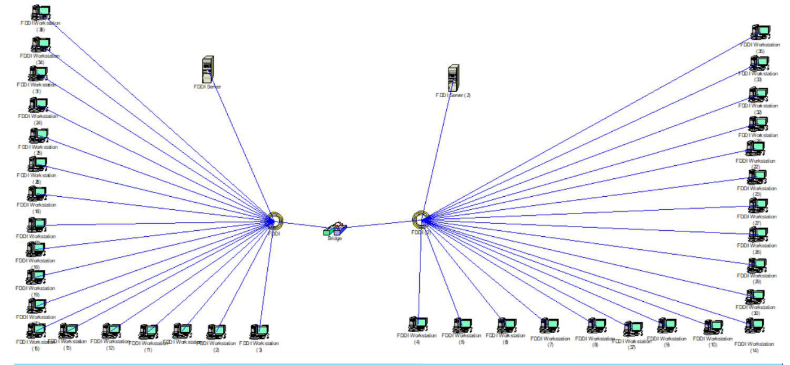

3.9) Перерахуйте основні та додаткові функції заданого комутуючого пристрою. Маршрутизаторы помогают уменьшить загрузку сети благодаря её разделению на домены коллизий или широковещательные домены, а также благодаря фильтрации пакетов. В основном их применяют для объединения сетей разных типов, зачастую несовместимых по архитектуре и протоколам, например для объединения локальных сетей Ethernet и WAN-соединений, использующих протоколы xDSL, PPP, ATM, Frame relay и т. д. Нередко маршрутизатор используется для обеспечения доступа из локальной сети в глобальную сеть Интернет, осуществляя функции трансляции адресов и межсетевого экрана. В качестве маршрутизатора может выступать как специализированное (аппаратное) устройство, так и обычный компьютер, выполняющий функции маршрутизатора.

3.10) Провести моделювання за допомогою програми Netcracker з тими ж характеристиками трафіку, що були для цілого сегменту. Виміряти навантаження всіх ліній зв'язку, які розрізняються між собою, і самого комутуючого пристрою.

3.11) Порівняти результати, які були отримані у п. 3.6 і у п. 3.10. Зробити висновки.

3.12) Виключити сервер з одного з сегментів (за варіантом) і підключити безпосередньо до порту комутуючого пристрою.

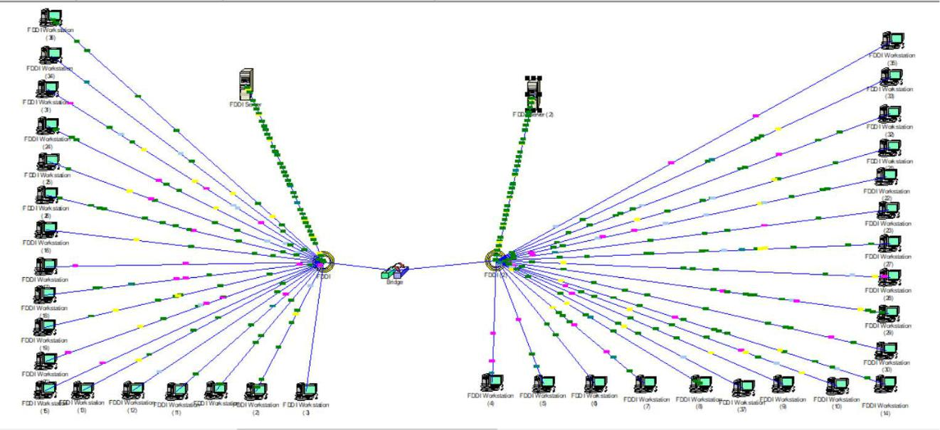

3.13) Провести моделювання з попередніми характеристиками трафіку. Записати навантаження для тих ліній зв'язку, для яких воно змінилися порівняно з п.3.10, і самого комутуючого пристрою. Зробити висновки.

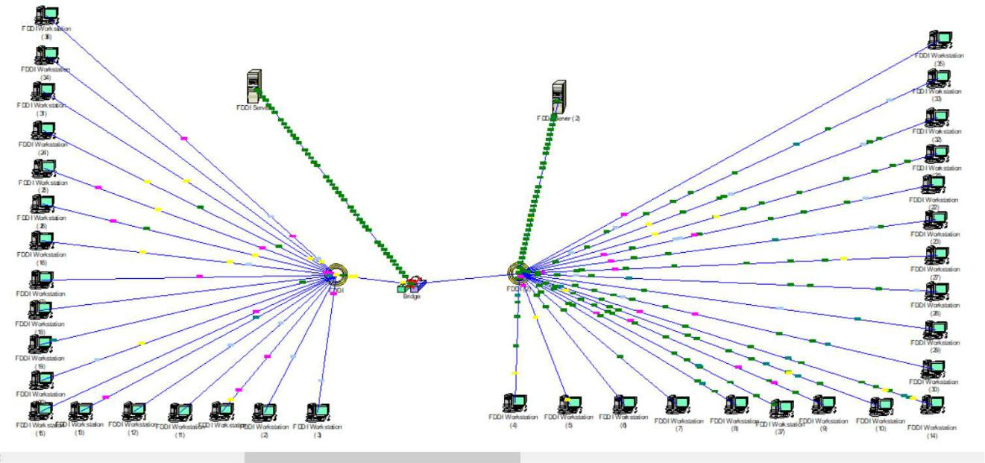

3.14) Розрахувати вручну значення коефіцієнтів навантаження сегменту, з якого вилучили сервер, і ліній зв'язку з сервером. Результати повинні бути близькі до результатів моделювання. Оскільки у програмі немає окремих розрахунків для ліній зв'язку у повно і напівдуплексному режимі, то потрібно зробити розрахунок за своїм варіантом, а потім визначити, що рахує програма.

За 10 хвилин (600 сек.) для однієї РС:

*ТРС = (18 * 84 + (45982 * 390)) / 600 = 29890 байт/с.*

*Трс.общ. =* ∑ *Трс.i = 29890 * 18 = 538034 байт/с.*

Інтенсивність запитів від однієї *РС = 18/600 = 0,03 зап/с*.

Нехай сервер передає на кожний запит файл з середнім об'ємом 336 Кбайт (230 пакетів

максимальної довжини)

*Тсерв = 230 * 45982 * (18 * 0,03) =5710964 байт/с.*

*Тзагал_сегм =5710964 +538034= 6248998 байт/с.*

1. Для однорангового трафіку (між РС):

Нехай в середньому кожна з 18-ти РС передає якійсь з інших РС файл розміром 93.4 Кбайт раз у 12 хвилин і один файл розміром 244 Кбайт один раз у 24 хвилини.

За 24 хвилини для однієї РС:

*ТРС = (2 * (45982 * 64) + 167 * 45982) / (24 * 60)= 9419 байт/с.*

*Трс_загал = 9419 * 18 = 169542 байт/с.*

1. Сумарний трафік сегменту:

*Тсум = 6248998 + 169542= 6418540 байт/с.*

1. Середній коефіцієнт навантаження мережі:

*ρ = 6418540 * 8 / (100 * 1000000) = 0.5*,

що відповідає рекомендованій межі навантаження мережі Ethernet, яка повинна бути

* 0.7.

Таким чином, швидкість 100 Мбіт\сек дозволяє забезпечити нормальну роботу нашої мережі.